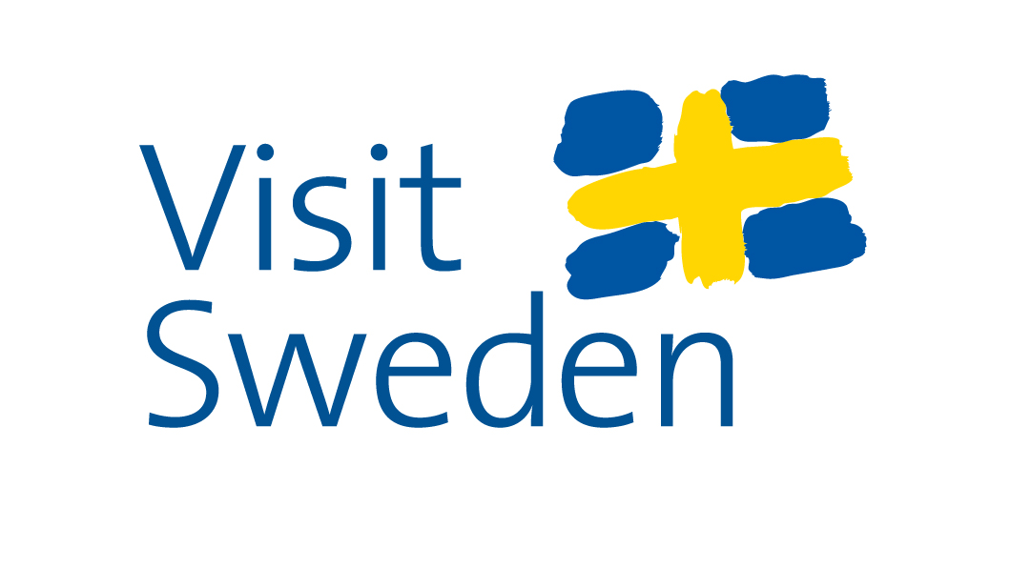
Senast antagen av styrelsen 2024-05-28

Uppförandekod för affärs-partners och leverantörer
V.S. VisitSweden AB 556500-7621

Allmänt
Visit Sweden verkar för visionen att Sverige till år 2030 är världens mest hållbara och attraktiva resmål byggt på innovation. För att kunna arbeta långsiktigt och uppmuntra till ett hållbart företagande vill Visit Sweden agera ansvarsfullt, vilket är en förutsättning för bolagets framgång. Med denna uppförandekod för affärspartners och leverantörer (härefter även kallad "Uppförandekoden") säkerställs att Visit Sweden tillsammans med dess leverantörer och affärspartners arbetar för en hållbar utveckling.
Visit Swedens verksamhet präglas av ansvar och ska bedrivas på ett socialt, etiskt och miljömässigt hållbart sätt. Det betyder att visa respekt för människor, samhället, miljön samt att arbeta förebyggande och långsiktigt. Denna uppförandekod har tagit fram för affärspartners och leverantörer som har avtalsenliga förpliktelser att uppfylla gentemot Visit Sweden och visar hur bolaget förväntar sig att dessa aktörer agerar enligt de värderingar som framgår av Uppförandekoden.
Uppförandekoden för affärspartners och leverantörer har antagits av Visit Swedens styrelse. Efterlevnad och uppföljning av Uppförandekoden ska ske enligt de principer som anges i dess avslutande avsnitt.
Syfte
Uppförandekoden syftar till att tydliggöra vilka förväntningar Visit Sweden ställer på affärspartners och leverantörer, samt på vilka sätt bolaget vill att dess affärspartners och leverantörer agerar och även hur de agerar gentemot sina underleverantörer.
Utgångspunkter
Grunden för Visit Swedens agerande är att alltid följa nationell lagstiftning och regler i de länder där verksamhet bedrivs. Denna grund förväntas vara delad av Visit Swedens affärspartners och leverantörer. Därtill förväntar Visit Sweden sig att affärspartners och leverantörer stödjer:
- FN:s deklaration om de mänskliga rättigheterna
- FN:s vägledande principer för företag och mänskliga rättigheter
- FN:s konvention om barnets rättigheter
- De tio principerna i FN:s Global Compact
- OECD:s riktlinjer för multinationella företag
- ILO:s konventioner om rättigheter i arbetslivet
Därtill ska Agenda 2030 och de globala målen för en hållbar utveckling vara vägledande i Visit Swedens leverantörers och affärspartners arbete.
Visit Sweden ställer krav på att alla bolagets affärspartners och leverantörer ska bedriva sin verksamhet på ett ansvarsfullt sätt och att principerna i denna Uppförandekod efterlevs.
Affärspartners och leverantör som tillhandahåller produkter eller tjänster till Visit Sweden ska följa samtliga lagar och regler som är tillämpliga för deras verksamhet, samt ställa motsvarande krav på sina egna leverantörer. Visit Sweden förväntar sig att affärspartners och leverantörer samt deras underleverantörer följer denna Uppförandekod, även om den föreskriver en högre standard än vad som krävs i nationella lagar eller föreskrifter. Uppförandekoden ska tillämpas inom leverantörens alla verksamheter, inklusive tillverkning, leverans, försäljning och support.
På begäran från Visit Sweden ska leverantören informera om vilka företag som är underleverantörer i förhållande till Visit Sweden samt fylla i och tillhandahålla särskilt dokument som bekräftar leverantörens status i frågor som rör ansvarsfullt bedriven verksamhet.
Social hänsyn

Mänskliga rättigheter
Visit Sweden förväntar sig att affärspartner och leverantörer respekterar alla internationellt erkända mänskliga rättigheter och strävar efter att följa dessa principer och att inte orsaka, medverka eller genom sin verksamhet vara kopplad till brott mot dessa.
Visit Swedens affärspartners och leverantörer ska följa de globala normer som finns för människors rättigheter i arbetslivet, där ILO:s åtta kärnkonventioner utgör grunden. Således ska alla medarbetares organisationsrätt, föreningsfrihet och rätt till kollektiva förhandlingar respekteras och gällande arbetsrättslig lagstiftning följas. Varken barnarbete eller någon form av tvångs- eller straffarbete får accepteras.

Arbetsnormer
Antidiskriminering
Visit Sweden uppmuntrar mångfald och förväntar sig att dess leverantörer och affärspartners behandlar alla anställda med respekt och värdighet.
All form av diskriminering baserad på partiskhet eller fördomar är förbjuden, såsom diskriminering baserad på kön, personer med könsöverskridande identitet eller uttryck, viss etnisk tillhörighet, religion eller annan trosuppfattning, politiskt eller filosofisk uppfattning, graviditet, föräldraskap, funktionsnedsättning, sexuell läggning eller ålder.
Visit Sweden förutsätter att anställdas löner hos leverantörer och affärspartners upplevs som korrekta, rättvisa, jämställda och satta på logiska grunder.
Barnarbete
Leverantörer och affärspartners förbinder sig tillse att barnarbete inte förekommer i verksamheten enligt definitionen i ILO-konventionen och ska verka för att så inte heller sker hos underleverantörer.
Tvångsarbete
Tvångsarbete eller påtvingat arbete får inte tillämpas och anställda är fria att avsluta sin anställning efter överenskommen uppsägningstid, i enlighet med nationell lag eller avtal. Arbetsgivaren får inte kräva att anställda deponerar pengar eller identitetshandlingar hos dem för att få anställning.
Minimilön
Lön för normal arbetstid, övertidsarbete och annan övertidsersättning ska minst uppgå till det högsta av de minimibelopp som föreskrivs enligt lag eller som sådan ersättning som normalt tillämpas i leverantörens bransch. Rättsstridiga, obehöriga eller disciplinära löneavdrag är inte tillåtna.
Arbetstider
Leverantören ska uppfylla tillämplig nationell lagstiftning och branschstandarder avseende arbetstid och allmänna helgdagar.
Hälsa och säkerhet på arbetsplatsen
Leverantören ska minst följa tillämpliga lagar och bestämmelser beträffande arbetsmiljö och arbetsförhållanden. Leverantören ska prioritera arbetarnas hälsa och säkerhet. Detta innebär bland annat att leverantören ska tillse att ändamålsenliga skydd används, att använd utrustning och byggnader är säkra, och att farliga substanser och farligt avfall hanteras på ett säkert sätt. Det ska vidare finnas tydliga regler och rutiner för säkerhet och hälsa på arbetsplatsen som efterlevs.
Om leverantören tillhandahåller bostäder för anställda ska dessa vara säkra, hygieniska och ge utrymme för personlig integritet.

Miljömässig hänsyn
Visit Sweden arbetar aktivt med att begränsa negativ miljö- och klimatmässig påverkan genom att använda produkter och processer på ett hållbart och effektivt sätt samt att följa lagar och regler inom miljöområdet. Visit Sweden förutsätter att leverantören, där så är tillämpligt, har upprättat policyer och genomför utbildningar i syfte att främja en hållbar miljö och minimera negativ påverkan på miljön. Visit Sweden förutsätter vidare att policyerna efterlevs. Visit Sweden förväntar sig att leverantören har definierat mål för att minska sin negativa klimatpåverkan och arbetar aktivt för att minska den.
Leverantörens policydokument bör, där så är tillämpligt, minst innehålla en beskrivning av hur leverantören i förekommande fall har tillsett att de tjänster eller produkter som leverantören tillhandahåller när de tillverkas, transporteras, används, konsumeras eller slutligen destrueras (i) påverkar miljön så lite som möjligt och med minsta möjliga resursförbrukning, (ii) inte är skadliga för användarna och (iii) inte innehåller icke godkända kemikalier enligt REACH-förordningen.
Visit Sweden förutsätter vidare att leverantören, ifall så är lämpligt med hänsyn till dess verksamhet, har upprättat miljödeklaration. Sådan miljödeklaration ska på begäran tillhandahållas Visit Sweden.

Ekonomisk och finansiell hänsyn
Visit Sweden vill förknippas med sunda affärer och hög etik. Ärlighet, integritet, god affärsetik och transparens ska genomsyra alla Visit Swedens affärsrelationer.
Intressekonflikter
Våra affärspartners ska undvika alla befintliga eller tänkbara situationer som kan medföra intressekonflikter inom ramen för avtalsförhållandena med Visit Sweden. Vid potentiella eller existerande intressekonflikter ska affärspartners underrätta Visit Sweden om dessa.
Nolltolerans mot mutor och korruption
Visit Swedens affärspartners ska inte låta gåvor eller andra förmåner påverka sin verksamhet och ska följa den av Institutet Mot Mutor (IMM) utarbetade Koden mot korruption i näringslivet (Näringslivskoden). Detta innebär bland annat att vid genomförande av offentlig upphandling är det strikt förbjudet att ge respektive ta emot en förmån. I andra fall än då strikt förbud råder ska våra affärspartners vara mycket återhållsamma när det gäller givande eller mottagande av gåvor. Gåva som lämnas eller tas emot ska, i enlighet med gällande lagstiftning och rådande affärspraxis, vara objektivt sett måttfull och präglas av öppenhet samt utgöra ett naturligt och nyttigt led i tjänsteutövningen.
Våra leverantörer och affärspartners ska ha nolltolerans mot mutor och korruption.
Skydd för integritet och personuppgifter
Leverantörer och affärspartners ska hantera personuppgifter med respekt för personlig integritet och på ett ansvarsfullt och lagenligt sätt.

Uppföljning och efterlevnad
Visit Sweden kräver att denna Uppförandekod respekteras av dess affärspartners när de gör affärer med Visit Sweden. Affärspartners som omfattas av Uppförandekoden ska genom en behörig företrädare kunna intyga att de har läst och förstått Uppförandekoden och förbinder sig till att följa den. Därtill uppmuntrar Visit Sweden sina affärspartners att upprätta sina egna uppförandekoder eller liknande riktlinjer, förutsatt att innehållet i denna Uppförandekod åtminstone alltid följs.
Om en affärspartner, dess anställda, eller annan intressent uppmärksammar att denna Uppförandekod inte efterlevs, uppmuntrar Visit Sweden att överträdelsen rapporteras via vår visselblåsarfunktion. Att problem upptäcks i tid är ofta avgörande för att kunna hantera dessa innan de blivit för stora.
Överträdelse av denna Uppförandekod kan äventyra leverantörens affärsrelation med Visit Sweden och leda till att Visit Sweden vidtar åtgärder.

